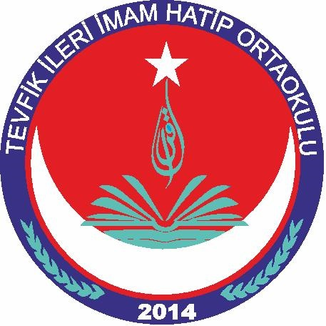

T.C.
DÜZCE VALİLİĞİ
TEVFİK İLERİ İMAM HATİP
ORTAOKULU MÜDÜRLÜĞÜ

2020 - 2021 EĞİTİM ÖĞRETİM YILI

BRİFİNG DOSYASI

T.C.
DÜZCE VALİLİĞİ
TEVFİK İLERİ İMAM HATİP ORTAOKULU MÜDÜRLÜĞÜ
BRİFİNG DOSYASI

I.BÖLÜM :
a) Okulun adı : TEVFİK İLERİ İMAM HATİP ORTAOKULU
b) Adresi : KARA HACIMUSA MAHALLESİ DÜZCE
c) Telefon ve faks numaraları : 03805261564
d) Okul Müdürü : Fatih YAZICI
e) Okul Müdür Yardımcısı : İsmail KAYIK, Selim ÇINAR
f) Okutulan yabancı diller : İngilizce,Arapça
g) Kitaplığındaki kitap sayısı : 750

II.BÖLÜM :
- Okulun tarihçesi :
Tevfik İleri İmam Hatip Ortaokulu;
Okul 24 Temmuz 2014’te eğitim-öğretime başlamıştır. Şu andaki okul binası 4 katlı bina olup 25 dershanesi Tevfik İleri İmam Hatip Ortaokuluna tahsis edilmiştir..

- Okula özel bir isim verilmiş ise veriliş amacı :
Okulumuza ülkemizdeki İmam Hatip Okullarının açılışına vesile olan Menderes Hükümeti dönemi Milli Eğitim Bakanımız Tevfik İleri’nin ismi verilmiştir.
- Okulun özellikleri (Yatılı, gündüzlü) :
Okulumuzda gündüzlü ve normal eğitim yapılmaktadır.

III.BÖLÜM :
Okulun Bina Durumu
- Binanın özellikleri (Isınma, su ve kanalizasyon) :
1 Bina mevcut olup ısınma doğal gaz ile sağlanmaktadır. Tüm katlarda su ve elektrik sistemi olup çalışmaktadır.
- Derslik sayısı ve yeterliliği :
25 derslik bulunmaktadır.
- Laboratuarlar (Araç-gereç durumları) :
Rehberlik Odası ile Bilgi Teknoloji sınıfı bulunmaktadır.
- Okul kitaplığı :
Kütüphanemizde 750 kitap mevcut olup imkanlar dahilinde güncel kitaplar kazandırılmaktadır.
- Atölye ve özel derslik durumu :
Teknoloji ve Tasarım atölyemiz mevcut.
- Depo, ambar ve arşiv :
1 Arşiv odası mevcuttur. Depo ve ambar olarak kullanılacak odalar bulunmaktadır.
- Spor salonu :
Okul arazisine spor salonu kurma çalışmaları başlamıştır.
- Diğer sosyal faaliyetler için ayrılmış yerler :
Okulumuzda toplantı salonu bulunmaktadır.
- Bahçenin alanı, ağaçlandırılması ve korunması :
Okul Bahçesi duvar ile çevrili olup, ağaçlandırılması yapılmıştır.

IV. BÖLÜM :
- Kadrolu Öğretmen sayısı :
43 öğretmenimiz kadrolu olarak görev yapmaktadır.2 adet görevlendirme öğretmenimiz çalışmaktadır.
- Geçici görevli öğretmen sayısı :
- Yönetici sayısı : Müdür ve 2 Müdür Yardımcısı
- Memur, hizmetli ve teknisyen sayıları : 5 kişi
- Sınıflara göre kız-erkek öğrenci sayıları :

5.Sınıf 83 Erkek , 87 Kız Toplam 170
6.Sınıf 59 Erkek , 55 Kız Toplam 114
7.Sınıf 52 Erkek , 77 Kız Toplam 129
8.Sınıf 60 Erkek , 84 Kız Toplam 144

GENEL 254 Erkek , 303 Kız Toplam 557 Öğrenci

V. BÖLÜM :
Okulun Sorunları :
- Okulumuzun bahçesinde bir uygulama mescidinin yapımına başlanmış ancak bazı sebeplerden dolayı bitirilememiştir.
- Okulumuzda yönetici ve öğretmen kadrosunda çok fazla bir noksanlık yoktur.

VI. BÖLÜM :
Eğitim Öğretim ile ilgili Planlamalar
- Kısa Vadeli Plan (İçinde Bulunan yıl ile ilgili) :
Öğrencilerin sınıf geçme başarılarını yükseltmek için Yetiştirme Kursları açılacak.
Öğrencilerin sosyal ve kültürel faaliyetleri için okulda daha çok okullar arası yarışmalara katılım, kültürel faaliyetler, spor müsabakaları yapılacak, bilgi yarışmaları ile belirli günlerde şiir, kompozisyon, resim yarışmaları düzenlenecek.
Öğrencilerin toplum hizmeti çalışmaları için öncelikle kendi okulumuz ve okul çevremiz olmak üzere toplu çalışmalar düzenlenecek.
Kitap okuma saatlerinin titizlikle uygulanması sağlanacak.
- Orta Vadeli Plan ( Gelecek Yıl için ) :
Fiziksel yapı ile ilgili eksiklikler hem Bakanlık hem de yerel kaynaklar kullanılarak giderilmeye çalışılacak.
Öğrenci yetiştirme adına özellikle Kütüphane kaynakları artırılıp güncelleştirilecek.
Ders araç gereçleri güncelleştirilecek
Mezun öğrenciler takip edilip orta öğretim sonrası üniversiteye yerleşemeyenler hazırlık kurslarına alınacak.
Yetiştirme ve hazırlık kursları Öğretmenler Kurulu kararına göre yaz tatiline de planlanacak.
- Uzun Vadeli Plan (Gelecek Yıllar İçerisinde ) :
Fiziksel yapının eğitim öğretime en uygun hale getirilmesi.
Öğrenci ve veli istekleri doğrultusunda mevcut sektörlerle de görüşülerek okulumuz bünyesinde yeni programların açılması.
İlköğretimde mezun olan tüm öğrencilerin okulumuza kayıt yaptırmasını sağlamak.

